Data | Versiune | Autor | Comentarii
30.10.2019 | 1.0 | Pacurar Cristian

Cerinţele de sistem pentru Management Restaurant

1 Introducere 2
2 Prezentarea generală a actorilor si a diagramelor use-case 2
3 Descrierea detaliată a actorilor si a diagramelor use-case 2
3.1 Actorii 2
3.1.1 Manager 2
3.1.2 Client 3
3.1.3 Bucatar 3
3.1.4 Livrator 3
3.1.5 Sistem 4
3.2 Diagrame use-case 4
3.2.1 Diagrama use-case a managerului 4
3.2.2 Diagrama use-case a clientului 5
3.2.3 Diagrama use-case a bucatarului 5
3.2.4 Diagrama use-case livrator 6
3.2.5 Diagrama use-case sistem 7
4 Lista de Functionalitati 7

Introducere

Proiectul reprezinta o aplicatie pentru managementul unui restaurant. Aceasta aplicatie permite clientilor sa plaseze o comanda, bucatarilor sa le premia si sa le finalizeze, iar managerului sa poata modifica meniul dupa cum doreste. Proiectul va avea la baza o aplicatie scrisa in java, care foloseste interfete grafice si o baza de date.

Prezentarea generală a actorilor si a diagramelor use-case
Actorii care vor interacţiona cu sistemul de faţă sunt de 3 tipuri:

Actor | Tip | Descriere
Manager | Uman | Persoana care administrează/configurează sistemul
Client | Uman | Persoana care se foloseşte de sistem
Bucatar | Uman | Persoana care executa comenzile clientului
Livrator | Uman | Persoana care livreaza
Sistem | Automat | Gestioneaza restaurantul

Descrierea detaliată a actorilor si a diagramelor use-case

Actorii

Manager
Tip: Uman

Descriere detaliată:

Administratorul va fi cel care va avea grijă de întreţinerea sistemului, configurarea acestuia, într-un cuvânt – administrarea sistemului. Acesta va putea adăuga, elimina, modifica produsele din meniu, deci va avea acces asupra datelor stocate in baza de date. Însă, pentru a avea acces la toate aceste facilităţi, administratorul va trebui sa se autentifice cu o parola. La sfârşitul sesiunii de lucru, acesta se va deautentifica de la sistem. Deasemenea va administra meniul restaurantului, putand modifica pretul si numele produselor sau poate adauga noi produse.

Unde e utilizat:

- Modificare produse;
- Adaugare produse;
- Eliminare produse;

Client
Tip: Uman

Descriere detaliată:

Clientul, adică utilizatorul obişnuit, va putea să se înregistreze si sa isi realzeze comanda. Acesta va putea selecta din meniu produsele dorite, adaugandu-le la comanda sau va putea sterge produsele nedorite in cazul in care se razgandeste. Dupa ce isi plaseaza comanda, acesta va putea plati, prind dupa aceea o notificare pentru statusul comenzii (in asteptare/finalizat).

Unde e utilizat:

- înregistrare ca utilizator;
- comanda produse;
- vizualizare produse;
- plata;

Bucatar
Tip : Uman

Descriere detaliată:

Bucatarul va primi comenzile clientilor prin notificari. Acesta va putea vedea toata lista cu comenzi, preluandu-le pe fiecare. Dupa finalizarea fiecarei comenzi, acesta va notifica clientul.

Unde e utilizat:

- Primeste comenzi;
- Prelucrare comenzi;
- Notificare client;

Livrator
Tip : Uman

Descriere detaliată:

Livratorul va primi comenzile finalizate de la bucatari si le va livra clientilor in functie ruta stabilita de sistem.

Unde e utilizat:

- Primeste comenzi;
- Livreaza comenzi;
- Verifica plata;

Sistem
Tip : Automat

Descriere detaliată:

Sistemul va gestiona toate operatiile restaurantului. Va primi comenzi, le va distribui, va calcula rute optime, va face cerere la conectarea la baze de date si va afisa interfata grafica pentru fiecare user.

Unde e utilizat:

- Primeste comenzi;
- Distribuie comenzi;
- Calculeaza ruta optima;

Diagrame use-case

Diagrama use-case a managerului

Descriere:

Iniţial managerul se va autentifica în sistem prin intermediul unei parole după care acesta va putea face unul din task: introducerea de produse noi, actualizarea produselor. Partea de administrare utilizatori acesta va putea adăuga, modifica şi elimina utilizatori.

Pre-condiţii şi post-condiţii:

Administratorul va trebui sa fie autentificat la sistem pentru a putea înfăptui aceste task-uri, iar la final va trebui să se deautentifice.

Diagram:

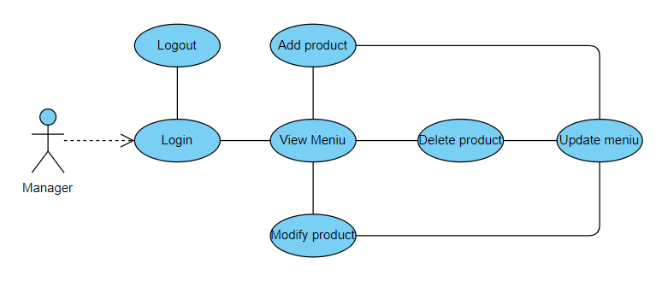

Diagrama use-case a clientului

Descriere:

Un client – utilizator obişnuit poate fi orice vizitator al aplicatiei, însă doar în urma creării unui cont de utilizator acesta va putea utiliza sistemul ca atare. Astfel, după crearea profilului şi autentificarea în sistem prin intermediul unei parole acesta va putea face unul din task-uri: cumparare produse, stergere produse din comanda, plata.

Pre-condiţii şi post-condiţii:

Clientul va trebui sa fie autentificat la sistem pentru a putea înfăptui task-urile legate de administrarea cheltuileilor, iar la final va trebui să se deautentifice.

Diagram :

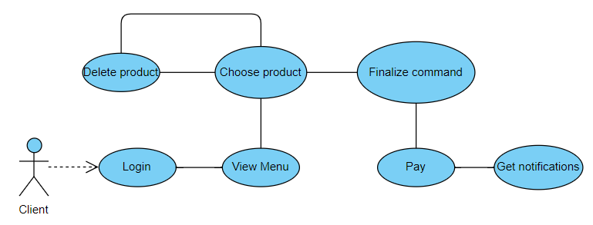

Diagrama use-case a bucatarului

Descriere:

Un bucatar doar în urma creării unui cont de utilizator acesta va putea utiliza sistemul ca atare. Astfel, după ce acesta intra in aplicatia va putea face unul din task-uri: viziualizare comenzi si selectare comenzi finalizate, notificare clienti.

Pre-condiţii şi post-condiţii:

Bucatarul nu poate face nici o operatie, pana nu se inregistreaza in contul pagini.

Diagrama:

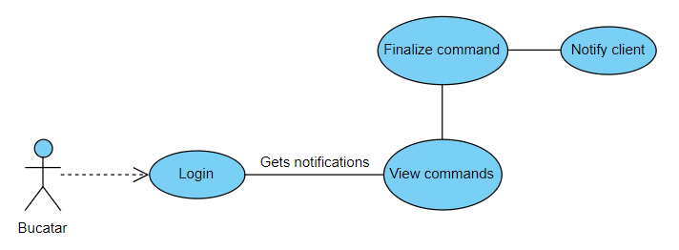

Diagrama use-case livrator
Descriere:

Un livrator se autentifica in aplicatie, dupa care poate vedea comenzile primite de la bucatar, acesta asteptand ruta optima de livrare de la sistem dupa un anumit numar de comenzi in asteptare.

Pre-condiţii şi post-condiţii:

Livratorul nu poate face nici o operatie, pana nu se inregistreaza in contul propriu.

Diagrama:

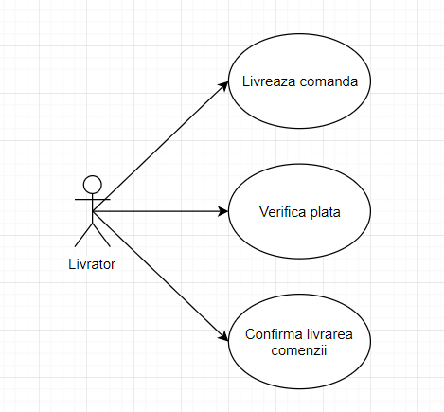

Diagrama use-case sistem
Descriere:

Sistemul este creierul restaurantului, putand gestiona infomartii venite de la orice actor, preucrandu-le si furnizandu-le mai departe pentru a putea fi folosite.

Pre-condiţii şi post-condiţii:

Diagrama:

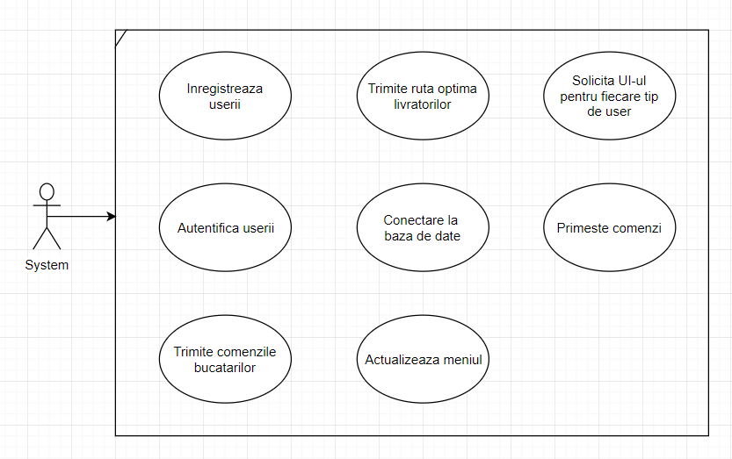

4 Lista de Functionalitati
4.1
- Clientul este cel care porneste toate procesele in aceasta aplicatie. Fiecare client trebuie sa detina un cont de utilizator cu informatiile necesare realizarii unei tranzactii. Odata autentificat, el va avea acces la interfata utilizator specifica acestuia.
- UI-ul va avea diferite componente pentru a usura experienta clientului in aplicatie. Clientul va putea vedea meniul curent, va putea alege produsele dorite si cantitatea lor, iar cand comanda aleasa este gata, acesta o poate finaliza realizand plata (cash sau card), in functie de optiunile alese.
- Pe langa acestea, el va putea lasa diferite comentarii fiecarei comenzi, dand raiting restaurantului si/sau livratorului.

4.2
- Managerul este cel care coordoneaza tot personalul restaurantului, luand decizii de administrare si gestionare a afacerii.
- El, de asemenea, poate vedea meniul curent, il poate modifica, adaugand sau stergand produse. Poate vedea o lista cu toti angajatii restaurantului si tot istoricul vanzarilor.
- Coordoneaza echipa de bucatari si livratori, asigurandu-se de buna functionare a restaurantului si a veniturilor acestuia.

4.3
- Bucatarul va fi cel care se va ocupa de comenzile clientilor. Acesta va primi o lista cu toate comenzile active, care vor fi impartite tuturor bucatarilor. Toate comenzile trebuie finalizate intr-un timp cat mai scurt, prioritizand comenzile in ordinea sosirii lor.
- Bucatarul va tine cont de observatiile clientilor facute la fiecare comanda si va notifica clientul cand comanda acestuia este gata de livrare.
4.4
- Livratorul se va ocupa de preluarea comenzilor de la bucatari si transportarea lor pe o ruta optima, data de sistem, catre fiecare client. Acesta va astepta un numar minim de comenzi inainte de livrarea acestora pentru a mari eficienta.
- Livratorul este obligat sa se asigure de plata comenzii in cazul in care clientul a optat pentru optiunea de plata la sosirea comenzii, dar este responsabil si de livrarea comenzii aproximativ in timpul estimate de sistem.
- Fiecare livrator va primi un raiting de la client, si va confirma livrarea comenzii catre sistem.
4.5
- Sistemul se ocupa de tot ce inseamna logica relationala intre useri. El va primi comenzi de la client, le va distribui bucatarilor in functie de cererea managerului si va crea ruta optima pentru livratori. Totodata va face conexiunea la baza de date, va stoca diferite informatii de la fiecare tip de user pentru a face managementul restaurantului cat mai usor posibil si va actualiza meniul si datele fiecarui utilizator.
- Sistemul va raspunde clientilor cu stare comenzilor si alte informatii utile pentru acestia. Va autentifica useri si va avea o privire de ansamblu asupra tuturor proceselor curente care se desfasoara in restaurant.

